溶接

1 溶接 8-2
1・1 溶接の利点と欠点 8-2
1・２ 現在の溶接法 8-2
1・３ 融接 8-4
1・４ アーク溶接による実習 8-4
1・５ 目的 8-4
1・６ 使用機器 8-4
1・７ 原理 8-5
1・８ アーク現象 8-5
1・９ 垂下特性 8-5
1・1０ ホルダ 8-6
1・1１ アーク溶接棒 8-6
1・1２ 被覆剤 8-7
1・1３ 実習内容 8-8
1・1４ ビードの検査 8-8
1・1５ 溶接欠陥 8-10
1・1６ 溶断 8-11
1・1７ ガス切断 8-11
1・1８ TIG溶接 8-12

1 溶接¹⁾

1・1 溶接の利点と欠点
溶接の利点としては、ａ）資材節約すなわち製作費が安価にできる、ｂ）工数の削減、ｃ）性能向上と寿命の保証ができる、の三点が挙げられる。
溶接の欠点として、ａ）急速急加熱の冶金的接合法で資材が変化し、ｂ）変形、膨張収縮、残留応力による破壊などの溶接欠陥、ｃ）低温ぜい性破壊の問題があり、冶金的、材料的知識を要し設計と施工に注意する点がある。

1・２ 現在の溶接法
溶接の原理は、いかに金属原子を互いに結合の距離に近づけるか。それには、溶融によって接合部の金属原子の配列を再配列にするか、エネルギ－を加えて塑性をまして接合面の接触を容易にするかで分類ができる。溶接法の分類を表８・1、表８・２にそれぞれ示す。分類としては溶接時の接合界面の状態によって固相か液相か、加圧力を要するかで、液相－液相の融接、固相－固相の固相溶接である圧接すなわち摩擦圧接や爆圧溶接、拡散接合と液相－固相のろう接がある。

表８・1 溶接法の分類

分 類 | 接合時点での界面状態 | 溶 接 法
融 接 | 液相－液相 | ガス溶接,テルミット溶接,被覆ア－ク溶接,  サブマ－ジア－ク溶接,ミグ･ティグ溶接,  プラズマア－ク溶接,エレクトロスラグ溶接,  電子ビ－ム溶接,レ－ザ－溶接,スポット溶接,  シ－ム溶接など
固 相  溶 接 | 固相－固相 | 鍛接,熱間圧接,摩擦圧接,爆圧溶接,冷間圧接  拡散圧接
ろう接 | 液相－固相 | 軟ろう接,硬ろう接（ろう材融点450℃以上）

表８・２ エネルギーによる溶接法の分類

被覆アーク溶接
ガスシールドアーク溶接
セルフアーク溶接
金属の
溶接
電気的エネルギー
化学的エネルギー
機械的エネルギー
超音波エネルギー
光エネルギー
アーク溶接
エルクトロスラグ溶接
抵抗溶接
高周波溶接
電子ビーム溶接
プラズマ溶接
ガス溶接
テルミット溶接
爆圧溶接
ガスろう付（炉内ろう付）
摩擦溶接
圧 接
超音波溶接
レーザ溶接
光線溶接
サブマージアーク溶接
硬ろう付
軟ろう付
加熱圧接
冷間圧接
拡散接合
切断
酸素切断
酸素アーク切断
アーク切断
プラズマジェット切断
ガス切断
粉末切断
消耗電極式切断
非消耗電極式切断
移行形プラズマジェット切断
非移行形プラズマジェット切断
被覆金属アーク切断
活性ガス金属アーク切断
炭素アーク切断
不活性ガス金属アーク切断

１・３ 融接
・融接の基礎
母材が溶融する溶接を融接という。熱源としてア－ク¹⁾、ガス²⁾、電気抵抗による加熱があり、母材の一部や溶加材が溶融して冷却し凝固後接合される。溶接部が溶融している間に、雰囲気のガスやフラックス³⁾、スラグ⁴⁾と溶湯が化学反応を起こして、溶湯は精錬される。

1・４ ア－ク溶接による実習

1・５ 目的
被覆ア－ク溶接の原理、溶接機の構造、取り扱い、溶接技術の習得

1・６ 使用機器
大阪変圧器ＫＫ製 交直両用ア－ク溶接機{(ＴＩＧ溶接、手溶接兼用),図８・1}
電流範囲 ５～３００Ａ（直流） 皮手袋、ハンドシ－ルド、ピッチングハンマ⁵⁾

図８・1 交直両用ア－ク溶接機

1・７ 原理
ア－ク溶接での溶着金属の生成状況を図８・２に示す。ア－ク熱により溶接棒の先端が溶けこれが母材を溶かしプ－ルを作る。溶接棒の被覆材からでるガスは、ア－クを覆い溶融金属を大気から遮へいする。一部は細粒のスラグとなってプ－ルに溶け込み、反応して表面に浮びスラグ層を形成する。溶接の進行とともに溶融金属は母材と接した部分から凝固してゆく。

図８・２ 被覆ア－ク溶接概要図

1・８ ア－ク現象
電極間に電圧をかけ、空間ガスをイオン化すればア－クが発生する。これはア－クを通して大電流（50～400A）が流れ、空間ガスや金属蒸気の気体分子が解離して、＋の陽イオンと－の電子に分かれてそれぞれ－と＋の電極に向かって高速に走る結果ア－ク電流が生ずるからである。
陽極は金属板、陰極はＷ（タングステン）であり、その間をア－ク柱またはア－クプラズマという。

1・９ 垂下特性
被覆ア－ク溶接は比較的低電圧、強電流のもとで行われるがア－ク安定のために図８・３のような垂下特性を持つように作られている。この特性曲線は溶接機の種類や容量によって異なる。図の破線はア－クの長さを一定とした場合のア－クの特性を示す。図のように電源特性とア－ク特性を交叉しておけばア－クは点Ｒで発生し、Ｐ1,Ｐ２点で安定となる。ア－クの動作点Ｐ1，Ｐ２点と短絡点Ｒが接近するような急な特性曲線ではア－クが変動してもア－ク電流があまり変化しないので手溶接には都合がよい。
溶接棒
L:アーク長さ
母材
P1 P2
短絡点
電流 Ｒ
L2>L1
アーク
P1
P2
L1
L2
電
圧
Ｖ

図８・３ 垂下特性
1・1０ ホルダ（溶接棒保持機）
ホルダを図８・４に示す。ホルダは溶接棒の頭部心線をしっかりつかみ溶接電流をケ－ブルから溶接棒に伝えるもので、電流が大きいから電撃を防止するため絶縁体でできている。
バネ
レバー
電線
にぎり
押さえこま
電線締付ボルト
カバー
ホルダ本体

図８・４ ホルダ

1・１１ ア－ク溶接棒
ア－ク溶接棒は電極であると同時に母材の補給材であるから、溶接部の機械的性質が良くなるように、次のような条件を備えていることが必要である。
Ⅰ ア－クの発生・安定・持続がたやすい。
Ⅱ 溶解した金属は小さな粒子となって、一様に溶接部に移る。
Ⅲ 適当な流動性を持っている。
Ⅳ 酸化、窒化ができるだけ少ない。
Ⅴ 燃焼および飛散しない。
いずれも母材と類似の材質のものを使うことはガス溶接やTIG溶接の場合とも同じである。表８・３に板厚による溶接棒の大きさと溶接電流との関係を示す。

表８・３ 板厚と棒径と溶接電流値

種類 | 板厚  (mm) | 棒 径  (mm) | 溶接電流  (交流)(A)
薄  板 | 1.6 | 2 | 40～ 50
薄  板 | 2.4 | 2  3 | 60～ 70  85～ 100
薄  板 | 3.2 | 2  3  4 | 65～ 80  95～ 110  125～ 140
薄  板 | 5.0 | 3  4 | 120～ 130  145～ 170
並  板 | 6.0 | 3  4  5 | 125～ 145  160～ 200  180～ 230
並  板 | 9.0 | 4  5  6 | 170～ 200  230～ 260  260～ 300
並  板 | 12.0 | 4  5  6 | 180～ 220  250～ 270  270～ 310

1・1２ 被覆材¹⁾
表８・４に被覆材の種類とその機能を示す。被覆材の主な役目は、①溶着金属の酸化を防止及び脱酸を行ってその機械的性質を良くする。②アークの発生及び保持を安定させる。③溶着金属の精錬作用をし、軽いスラグを作り溶けた金属上に浮上し大気から溶解金属を守り、冷却を遅くする作用がある。④燃焼や化学反応によって不足した成分の補充をする。

表８・４ 被覆材の種類とその機能

機能  ﾌﾗｯｸｽの種類 | アーク安定剤 | スラグ生成剤 | 酸化剤 | 合金剤
石英（SiO₂） |  | ○ | △ | △
長石（K₂O･Al₂O₃･6SiO₂） | △ | ○
滑石（3MgO･2SiO₂･H₂O） | △ | ○
じゃもん石  （3MgO･4SiO₂･2H₂O₂） | △ | ○
方解石（CaCO₃） | ○ | △
白雲石（CaCO₃･MgCO₃） | ○ | △
青重石（BaCO₃） | ○ | △
ほたる石（CaFe） |  | ○
白晶石（3NaF･AlF₃） |  | ○
ルチル及び鋭すい石（TiO₂） | ○ | ○ | △
イルミナイト（FeO･TiO₂） | ○ | ○

1・1３ 実習内容
・ア－クの発生およびビ－ドの置き方

１．素材を作業台の上に置く。
２．素材に応じた溶接棒を選ぶ。
① 保護具をつける。
② 溶接電流を調整する。板厚５mmには120A～130Aがよい。
③ 溶接棒をホルダにはさむ。
３．ハンドシ－ルドを左手にもつ。
４．ア－クを発生させる。
① ハンドシ－ルドをかぶる。
② 溶接棒の先端を素材に近づけ、接触させてア－クを発生させる。
（注：よくア－クが発生しないときは、たたくか,すべらせる。図8･5）
③ ア－クを一定に保つ。（図8･6）
５．ビ－ドの置き方
① 溶接棒は原則として直角、進行方向に1０゜ぐらい傾斜させると作業しやすい。② 始点から左右に小さくふるようにして進行方向に運棒する。（図8･7）
③ 溶接棒の先端は進むと同時にとけてしまうので、ホルダも順次下げていく。

６．ア－クの切り方
① もとの方向にもどすと切れやすい。

1・1４ ビ－ド¹⁾の検査
ピッチングハンマ²⁾でスラグ³⁾を落して次の点を検査する。
１．ビ－ドは均一の幅，高さで直線であるか。
２．溶け込みが適当で波形がそろっているか。
３．アンダカット⁴⁾、オ－バラップ⁵⁾などの欠陥がないか。

たたく方法
(上下する)
すりつける方法
(横にすべらせする)
L
L

図８・５ アークの出し方

L:アークの長さ
L＝ｄ～２ｄ
ｄ:溶接棒の径

ｄ

L

図８・６ アークの長さ

図８・７ 運棒の種類

1・1５ 溶接欠陥
溶接が適当でなければ、溶接部の欠陥として種々の欠陥が現れる。この理由は溶接局部的急熱急冷による作業であって、母材の変質、変形と収縮、残留応力の発生を伴うからである。

（1）外部欠陥
外部欠陥は、溶接部の表面や裏面でみられる外観、寸法形状の欠陥である。溶接時の急熱、急冷により、ビ－ドの膨張収縮のため溶接線の縦と横方向に収縮が生ずるが、一方母材との間に拘束があるために溶接部を中心にして、曲り、ねじれ、角度変形、波などいわゆるひずみが生ずる。形状に関するものは、溶込み不良、アンダ－カット、オ－バラップがある。これらは溶接条件の不適切なために起こるもので、図８・８にこれを示す。溶着金属の欠陥については、内部欠陥となって生ずるものが多い。

母材
母材
溶着金属
母材
母材
溶着金属

オーバラップ
母材
母材
溶着金属
アンダカット

図８・８ 外部欠陥

1・1６ 溶断
溶断にはガス溶断とア－ク溶断とがあり、前者は酸素ガスと金属の反応熱を利用し、後者は電気ア－クの熱を利用するものである。機械切断に比べて高能率で、器具や自動化装置により寸法精度も良くなっている。

1・1７ ガス切断
図８・９にフランス式切断吹管の構造を示す。図８・1０にガス切断の原理を示す。ガス切断は能率がよいが、急速加熱冷却のための熱影響による材質劣化やひずみや変形を起こす。また鋳鉄、ステンレス鋼や非鉄金属には適用できない。また、鋳鉄では融点が燃焼温度より低く、しかも鋳鉄中の黒鉛は鉄の連続的燃焼を妨げるからで、ステンレス鋼や非鉄金属では酸化生成物のCr_{２}O_{３}やAl_{２}O_{３}が高融点で表面をおおい、酸素が下の母材を酸化する反応を妨げるからである。この場合は、これらの酸化物を除去するために粉末フラックスを酸素気流中に混入するか、あらかじめ鉄粉を混入して火炎温度を高める粉末切断かによる。酸水素炎は水中の鉄鋼を切断できる。それは予熱炎が水中の圧力に耐えられるからである。

１１ ８ １０ １４ ５２ ７ ３ ６ ９

１・トーチヘッド ２・胴体 ３・握り管
４・予熱管 ５・酸素管 ６・コックまたは弁
７・酸素弁 ８・バックナット９・ホース口
１０・火口本体 １１・火口先

図８・９ フランス式切断吹管の構造

切断方向
Ｏ_{２}
切断酸素Ｏ_{２}
予熱混合ガス(Ｃ_{２}Ｈ_{２}＋Ｏ_{２})
トーチ
予熱炎白心
ドラグ線
ドラグ
スラグ

図８・1０ 切断概要図

1・1８ TIG溶接
TIG溶接はタングステン・イナート・ガス溶接の略で、電極にタングステン、シールドガスにイナートガスを使用した溶接方法である。シールドガスにはアルゴン、ヘリウムが使われている。
溶接部をガスでシールドしての溶接方法なので風に弱い面もあるが風などでシールドガスが吹き飛ばされない限り、どんな姿勢でも高品質な溶接が容易にできる。被覆アーク溶接や半自動溶接などに比べ溶接速度が遅いので作業効率が若干悪いが、スパッタやスラグ除去など溶接後の後処理がほとんど必要無く美しい外観が得られる。
空冷トーチの溶接機だと200Ａや300Ａくらいのものが多く、1ミリ以下から12ミリ程度の材料が溶接できる。水冷トーチの溶接機ならば500Ａほどの高出力のものがある。

TIG溶接に影響を与える溶接施工上の要因を以下に図示する。溶接施工の基本として溶接トーチの扱いにより溶接結果がどのようになるか理解し、溶接トーチを取り扱うこと。
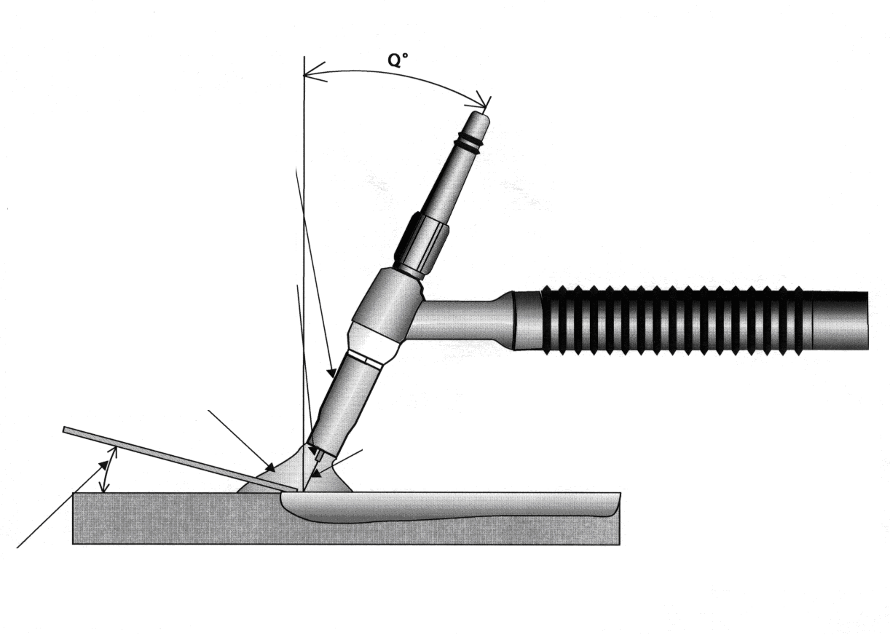
Q°
ノズル
口径が小さいとシールドが悪くなり
欠陥が発生しやすくなる

タングステン電極
細いとタングステンの磨耗が速い。
太いとアークスタートが悪くなる。

シールドガス
流量少ない、あるいは風が強いと
欠陥が発生する。

溶接速度
速くするとビードが狭く、溶け込みが浅くなる。遅すぎるとビートが広く、溶け込みが深くなる。
タングステン電極突き出し長さ
長いとタングステンが酸化する。
タングステン先端～母材表面距離
大きいとアーク長が長くなり、ビード幅が広く溶け込みが浅くなる。小さすぎると溶接船が見えにくい。
母材表面
油、錆、不純物が付着していると欠陥が発生する。
トーチ角度
Qが大の時、溶加棒の挿入がやりにくい。
溶加棒がアークで溶けやすい。
溶加棒の挿入角度
挿入角度が大きいとタングス
テンと接触しやすい。

図８・11 TIG溶接に影響を与える溶接施工上の要因

 1) 溶接：welding
 1) アーク：arc 2) ガス：gas 3) フラックス：flux 4) スラグ：slag 5) ハンマ：hammer
 1) 被覆材：flux
 1）ビード：bead 2) ハンマ：hammer 3) スラグ：slag 4) アンダカット：undercut 5) オーバラップ：overlap

